РАБОЧАЯ ТЕТРАДЬ
по
информатике
10 класс
ч2

ФИО
Класс
Тема № 1. Алгоритм.
Работа 1. Основные понятия.
Алгоритмом называется точное и понятное предписание исполнителю совершить последовательность действий, направленных на решение поставленной задачи.
Основными свойствами алгоритма являются:
- детерминированность (определенность). Предполагает получение однозначного результата вычислительного процесса при заданных исходных данных. Благодаря этому свойству процесс выполнения алгоритма носит механический характер;
- результативность. Указывает на наличие таких исходных данных, для которых реализуемый по заданному алгоритму вычислительный процесс должен через конечное число шагов остановиться и выдать искомый результат;
- массовость. Это свойство предполагает, что алгоритм должен быть пригоден для решения всех задач данного типа;
- дискретность. Означает расчлененность определяемого алгоритмом вычислительного процесса на отдельные этапы, возможность выполнения которых исполнителем (компьютером) не вызывает сомнений.
Блок-схемой называется графическое изображение логической структуры алгоритма, в котором каждый этап процесса обработки информации представляется в виде геометрических символов (блоков), имеющих определенную конфигурацию в зависимости от характера выполняемых операций. Перечень символов, их наименование, отображаемые ими функции, форма и размеры определяются ГОСТами.
Виды блоков
Форма блока | Назначение блока
 | начало и конец блок-схемы
 | блок ввода данных
 | блок выполнения действия
 | блок условия
 | блок вывода данных

При всем многообразии алгоритмов решения задач в них можно выделить три основных вида вычислительных процессов:
- линейный;
- ветвящийся;
- циклический.
Линейным называется такой вычислительный процесс, при котором все этапы решения задачи выполняются в естественном порядке следования записи этих этапов.
Ветвящимся называется такой вычислительный процесс, в котором выбор направления обработки информации зависит от исходных или промежуточных данных (от результатов проверки выполнения какого-либо логического условия).
Циклом называется многократно повторяемый участок вычислений. Вычислительный процесс, содержащий один или несколько циклов, называется циклическим. По количеству выполнения циклы делятся на циклы с определенным (заранее заданным) числом повторений и циклы с неопределенным числом повторений. Количество повторений последних зависит от соблюдения некоторого условия, задающего необходимость выполнения цикла. При этом условие может проверяться в начале цикла — тогда речь идет о цикле с предусловием, или в конце — тогда это цикл с постусловием.

1. Алгоритм приготовления блинов. Впишите ручкой или карандашом вместо подчеркнутой линии _____________ то слово, которое вы считаете нужным. У вас должны быть использованы слова: «сковородку» и «блинчик» (каждое по два раза).
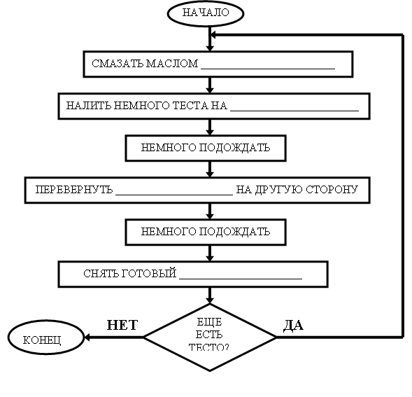
2. Составить блок-схему алгоритма:
- Задумайте число
- Прибавьте 8
- Если получилось число меньше 22, то прибавьте 5, иначе отнимите 5
- Выведите результат.

Работа 2. Основные понятия.
Основные служебные слова
алг (алгоритм) | сим (символьный) | дано | для | да
арг (аргумент) | лит (литерный) | надо | от | нет
рез (результат) | лог (логический) | если | до | при
нач (начало) | таб(таблица) | то | знач | выбор
кон (конец) | нц (начало цикла) | иначе | и | ввод
цел (целый) | кц (конец цикла) | все | или | вывод
вещ (вещественный) | длин (длина) | пока | не | утв

1. По блок-схеме определить значения переменных X, Y, при данных значениях А, В. Записать алгоритм на алгоритмическом языке.
начало
Ввод А, В
X:=2*A+3*B
Y:=A-B
Вывод X, Y
конец
A | B | X | Y
0 | 1
5 | 2
-1 | 3

2. Определите значения переменных х и у после выполнения фрагмента:
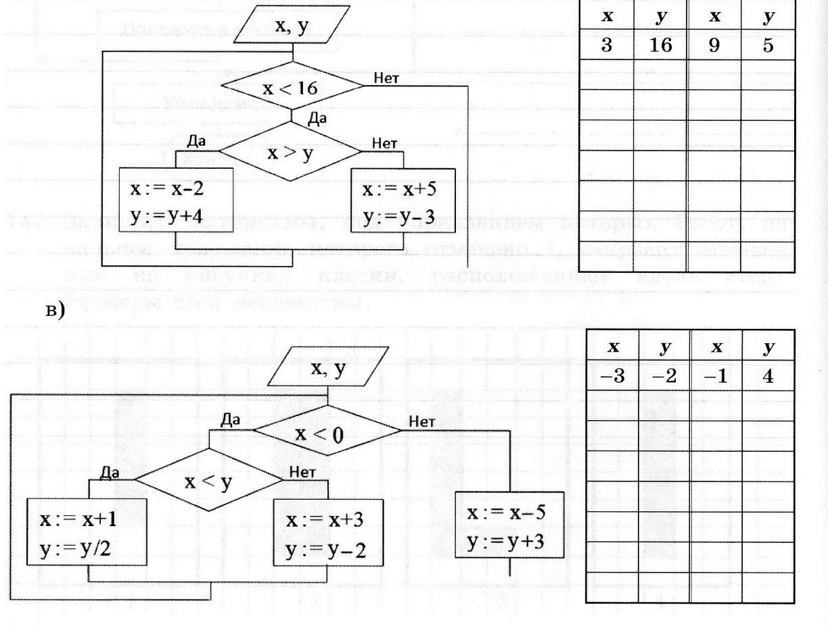

3. Определите значение переменной А после выполнения фрагмента алгоритма:
Примечание: знаком * обозначено умножение, знаком := обозначена операция присваивания.
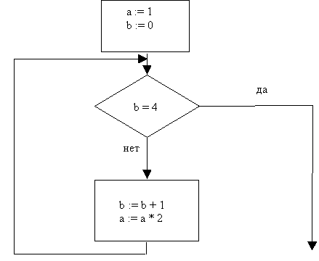

Ответ:

4. Определите значение переменной С после выполнения фрагмента алгоритма:
Примечание: знаком * обозначено умножение, знаком := обозначена операция присваивания.

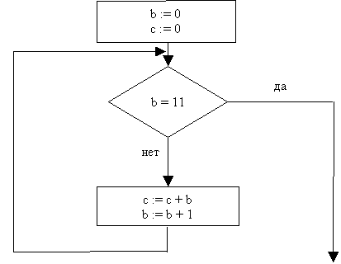

Ответ:

5. Определите значение переменной С после выполнения фрагмента алгоритма:
Примечание: знаком * обозначено умножение, знаком := обозначена операция присваивания.

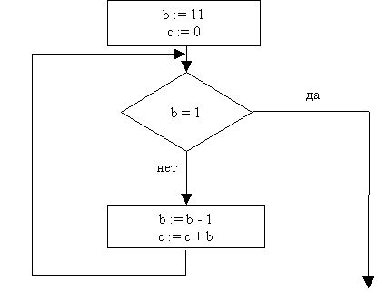

Ответ:

6. Определите значение переменной С после выполнения фрагмента алгоритма:
Примечание: знаком * обозначено умножение, знаком := обозначена операция присваивания.

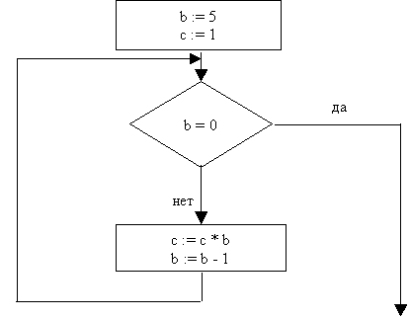

Ответ:

8. Программа «:=» обозначает оператор присваивания, знаки «+», « – », «*» и «/» – соответственно операции сложения, вычитания, умножения и деления. Правила выполнения операций и порядок действий соответствуют правилам арифметики.
Определите значение переменной a после выполнения данного алгоритма:
a := 2
b := 5
b := 6+a*b
a := b/4*a
В ответе укажите одно целое число – значение переменной a. Ответ:

9. Программа «:=» обозначает оператор присваивания, знаки «+», « – », «*» и «/» – соответственно операции сложения, вычитания, умножения и деления. Правила выполнения операций и порядок действий соответствуют правилам арифметики.
Определите значение переменной b после выполнения данного алгоритма:
a := 4
b := 15
a := b-a*3
b := 24/a*4
В ответе укажите одно целое число – значение переменной b. Ответ:

10. Программа «:=» обозначает оператор присваивания, знаки «+», « – », «*» и «/» – соответственно операции сложения, вычитания, умножения и деления. Правила выполнения операций и порядок действий соответствуют правилам арифметики.
Определите значение переменной b после выполнения данного алгоритма:
a := 3
b := 11
a := b-a*2
b := 50/a*4
В ответе укажите одно целое число – значение переменной b. Ответ:

11. Программа «:=» обозначает оператор присваивания, знаки «+», « – », «*» и «/» – соответственно операции сложения, вычитания, умножения и деления. Правила выполнения операций и порядок действий соответствуют правилам арифметики.
Определите значение переменной a после выполнения данного алгоритма:
a := 4
b := 5
b := 12+a*b
a := b/4*a
В ответе укажите одно целое число – значение переменной a. Ответ:

12. Программа «:=» обозначает оператор присваивания, знаки «+», « – », «*» и «/» – соответственно операции сложения, вычитания, умножения и деления. Правила выполнения операций и порядок действий соответствуют правилам арифметики.
Определите значение переменной b после выполнения данного алгоритма:
a := 4
b := 13
a := b-a*2
b := 50/a*4
В ответе укажите одно целое число – значение переменной b. Ответ:

13. У исполнителя Вычислитель две команды, которым присвоены номера:
1. умножь на 5
2. прибавь 2
Первая из них увеличивает число на экране в 5 раз, вторая увеличивает его на 2.
Составьте алгоритм получения из числа 1 числа 39, содержащий не более 5 команд. В ответе запишите только номера команд.
(Например, 11221 – это алгоритм:
умножь на 5, умножь на 5, прибавь 2, прибавь 2, умножь на 5, который преобразует число 1 в 145.)
Если таких алгоритмов более одного, то запишите любой из них. Ответ:

14. У исполнителя Квадратор две команды, которым присвоены номера:
1. возведи в квадрат
2. вычти 1
Первая из них возводит число на экране во вторую степень, вторая уменьшает его на 1.
Составьте алгоритм получения из числа 3 числа 62, содержащий не более
5 команд. В ответе запишите только номера команд.
(Например, 21221 – это алгоритм:
вычти 1, возведи в квадрат, вычти 1, вычти 1, возведи в квадрат,
который преобразует число 4 в 49.)
Если таких алгоритмов более одного, то запишите любой из них. Ответ:

15. У исполнителя Квадратор две команды, которым присвоены номера:
1. возведи в квадрат
2. прибавь 2
Первая из них возводит число на экране во вторую степень, вторая увеличивает его на 2.
Составьте алгоритм получения из числа 4 числа 68, содержащий не более
5 команд. В ответе запишите только номера команд.
(Например, 12221 – это алгоритм:
возведи в квадрат, прибавь 2, прибавь 2, прибавь 2, возведи в квадрат,
который преобразует число 3 в 225.)
Если таких алгоритмов более одного, то запишите любой из них. Ответ:

16. У исполнителя Вычислитель две команды, которым присвоены номера:
1. умножь на 4
2. вычти 2
Первая из них увеличивает число на экране в 4 раза, вторая уменьшает его на 2.
Составьте алгоритм получения из числа 4 числа 28, содержащий не более 5 команд. В ответе запишите только номера команд.
(Например, 11221 – это алгоритм:
умножь на 4
умножь на 4
вычти 2
вычти 2
умножь на 4,
который преобразует число 1 в 48.)
Если таких алгоритмов более одного, то запишите любой из них.

Ответ:

Тема № 2. Программирование.
Работа 1. Основные понятия.
1. Напишите четыре группы символов, обрзующих алфавит языка Паскаль:

2. Перед вами слова, которые встречаются в каждой программе. Как они переводятся на русский язык?

3. Установите соответствие между названиями типов данных и их обозначениями:

4. Установите соответствие между операторами и результатом их выполнения, если значение переменной равно 5:
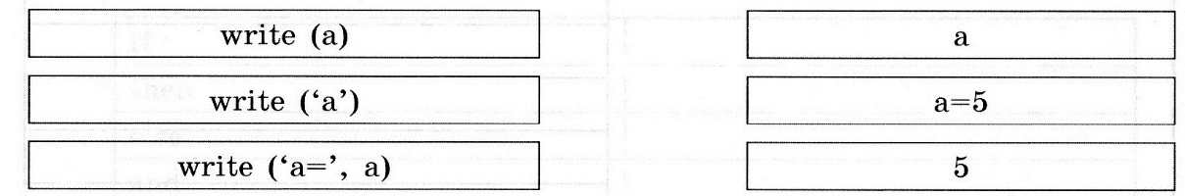

5. Перед вами слова, которые встречаются во многих программах. Как они переводятся на русский язык?
6. От программы, записанной на алгоритмическом языке, перейдите к записи программы на языке Паскаль. Определите, что будет напечатано в результате работы программы.
7. От программы, записанной на алгоритмическом языке, перейдите к записи программы на языке Паскаль. Определите, что будет напечатано в результате работы программы.
8. Запишите на языке Паскаль фрагмент программы, соответствующей блок-схеме. Определите значения переменных k и t после ее выполнения.

9. Определите значения переменных х и у после выполнения фрагмента алгоритма.

10. Определите, что будет нарисовано после выполнения Чертежником программы:

11. Чертежнику был дан для исполнения следующий алгоритм:
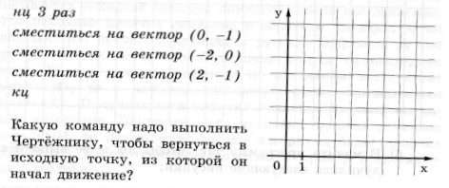

Работа . Задания из ГИА.
1. Запишите значение переменной s, полученное в результате работы следующей программы. Текст программы приведён на трёх языках программирования.
Алгоритмический язык | Бейсик | Паскаль
алг  нач  цел s, k  s := 0  нц для k от 6 до 12  s := s + 5  кц  вывод s  кон | DIM k, s AS INTEGER  s = 0  FOR k = 6 TO 12  s = s + 5  NEXT k  PRINT s | Var s,k: integer;  Begin  s := 0;  for k := 6 to 12 do  s := s + 5;  writeln(s);  End.

2. Запишите значение переменной s, полученное в результате работы следующей программы. Текст программы приведён на трёх языках программирования.
Алгоритмический язык | Бейсик | Паскаль
алг  нач  цел s, k  s := 0  нц для k от 4 до 10  s := s + 11  кц  вывод s  кон | DIM k, s AS INTEGER  s = 0  FOR k = 4 TO 10  s = s + 11  NEXT k  PRINT s | Var s,k: integer;  Begin  s := 0;  for k := 4 to 10 do  s := s + 11;  writeln(s);  End.

3. Запишите значение переменной s, полученное в результате работы следующей программы. Текст программы приведён на трёх языках программирования.
Алгоритмический язык | Бейсик | Паскаль
алг  нач  цел s, k  s := 7  нц для k от 2 до 8  s := s + 7  кц  вывод s  кон | DIM k, s AS INTEGER  s = 7  FOR k = 2 TO 8  s = s + 7  NEXT k  PRINT s | Var s,k: integer;  Begin  s := 7;  for k := 2 to 8 do  s := s + 7;  writeln(s);  End.

4. Запишите значение переменной s, полученное в результате работы следующей программы. Текст программы приведён на трёх языках программирования.
Алгоритмический язык | Бейсик | Паскаль
алг  нач  цел s, k  s := 8  нц для k от 2 до 8  s := s + 8  кц  вывод s  кон | DIM k, s AS INTEGER  s = 8  FOR k = 2 TO 8  s = s + 8  NEXT k  PRINT s | Var s,k: integer;  Begin  s := 8;  for k := 2 to 8 do  s := s + 8;  writeln(s);  End.

6. Исполнитель Чертёжник перемещается на координатной плоскости, оставляя след в виде линии. Чертёжник может выполнять команду. Сместиться на (a, b) (где a, b – целые числа), перемещающую Чертёжника из точки с координатами (x, y) в точку с координатами (x + a, y + b). Если числа a, b положительные, значение соответствующей координаты увеличивается, если отрицательные – уменьшается.
Например, если Чертёжник находится в точке с координатами (1, 1), то команда Сместиться на (–2, 4) переместит Чертёжника в точку (–1, 5).
Запись
Повтори k раз
Команда1 Команда2 Команда3
конец
означает, что последовательность команд Команда1 Команда2 Команда3 повторится k раз.
Чертёжнику был дан для исполнения следующий алгоритм:
Повтори 4 раз
Сместиться на (–3, –4) Сместиться на (4, 6)
конец
Сместиться на (–5, –7)
Какую команду надо выполнить Чертёжнику, чтобы вернуться в исходную точку, из которой он начал движение?
 | 1) | Сместиться на (–1, 1) | 3) | Сместиться на (4, 5)
 | 2) | Сместиться на (–4, –5) | 4) | Сместиться на (1, –1)

7. Исполнитель Чертёжник перемещается на координатной плоскости, оставляя след в виде линии. Чертёжник может выполнять команду Сместиться на (a, b) (где a, b – целые числа), перемещающую Чертёжника из точки с координатами (x, y) в точку с координатами (x + a, y + b). Если числа a, b положительные, значение соответствующей координаты увеличивается, если отрицательные – уменьшается. Например, если Чертёжник находится в точке с координатами (4, 2), то команда Сместиться на (2, –3) переместит Чертёжника в точку (6, –1).
Запись
Повтори k раз
Команда1 Команда2 Команда3
конец
означает, что последовательность команд Команда1 Команда2 Команда3 повторится k раз.
Чертёжнику был дан для исполнения следующий алгоритм:
Повтори 4 раз
Сместиться на (3, 0) Сместиться на (-2, -1) Сместиться на (1, 0)
конец
Какую команду надо выполнить Чертёжнику, чтобы вернуться в исходную точку, из которой он начал движение?
 | 1) | Сместиться на (–8,4) | 3) | Сместиться на (–8,–4)
 | 2) | Сместиться на (–4,8) | 4) | Сместиться на (8,–4)

8. Исполнитель Черепашка перемещается на экране компьютера, оставляя след в виде линии. В каждый конкретный момент известно положение исполнителя и направление его движения. У исполнителя существуют две команды:
Вперёд n (где n – целое число), вызывающая передвижение Черепашки на n шагов в направлении движения.
Направо m (где m – целое число), вызывающая изменение направления движения на m градусов по часовой стрелке.
Запись Повтори k [Команда1 Команда2 Команда3] означает, что последовательность команд в скобках повторится k раз.
Черепашке был дан для исполнения следующий алгоритм:
Повтори 180 [Вперёд 45 Направо 90]
Какая фигура появится на экране?
 | 1) | правильный 180-угольник | 3) | правильный восьмиугольник
 | 2) | квадрат | 4) | незамкнутая ломаная линия

9. В таблице Dat представлены данные о количестве голосов, поданных за 10 исполнителей народных песен (Dat[1] – количество голосов, поданных за первого исполнителя, Dat[2] – за второго и т. д.). Определите, какое число будет напечатано в результате работы следующей программы. Текст программы приведён на трёх языках программирования.

Алгоритмический язык | Бейсик | Паскаль
алг  нач  целтаб Dat[1:10]  цел k, m  Dat[1] := 16  Dat[2] := 20  Dat[3] := 20  Dat[4] := 41  Dat[5] := 14  Dat[6] := 21  Dat[7] := 28  Dat[8] := 12  Dat[9] := 15  Dat[10] := 35  m := 0  нц для k от 1 до 10  если Dat[k]<25 то  m := m+1  все  кц  вывод m  кон | DIM Dat(10) AS INTEGER  DIM k,m AS INTEGER  Dat(1) = 16: Dat(2) = 20  Dat(3) = 20: Dat(4) = 41  Dat(5) = 14: Dat(6) = 21  Dat(7) = 28: Dat(8) = 12  Dat(9) = 15:Dat(10) = 35  m = 0  FOR k = 1 TO 10  IF Dat(k)<25 THEN  m = m+1  ENDIF  NEXT k  PRINT m | Var k, m: integer;  Dat: array[1..10] of integer;  Begin  Dat[1] := 16; Dat[2] := 20;  Dat[3] := 20; Dat[4] := 41;  Dat[5] := 14; Dat[6] := 21;  Dat[7] := 28; Dat[8] := 12;  Dat[9] := 15; Dat[10] := 35;  m := 0;  for k := 1 to 10 do  if Dat[k]<25 then  begin  m := m+1  end;  writeln(m);  End.

10. В таблице Dat хранятся данные измерений среднесуточной температуры за 10 дней в градусах (Dat[1] – данные за первый день, Dat[2] – за второй
и т. д.). Определите, какое число будет напечатано в результате работы следующей программы. Текст программы приведён на трёх языках программирования.

Алгоритмический язык | Бейсик | Паскаль
алг  нач  целтаб Dat[1:10]  цел k, m  Dat[1] := 2  Dat[2] := 5  Dat[3] := 7  Dat[4] := 5  Dat[5] := 4  Dat[6] := 2  Dat[7] := 0  Dat[8] := 3  Dat[9] := 4  Dat[10] := 5  m := 10  нц для k от 1 до 10  если Dat[k]<m то  m := Dat[k]  все  кц  вывод m  кон | DIM Dat(10) AS INTEGER  DIM k,m AS INTEGER  Dat(1) = 2: Dat(2) = 5  Dat(3) = 7: Dat(4) = 5  Dat(5) = 4: Dat(6) = 2  Dat(7) = 0: Dat(8) = 3  Dat(9) = 4:Dat(10) = 5  m = 10  FOR k = 1 TO 10  IF Dat(k)<m THEN  m = Dat(k)  ENDIF  NEXT k  PRINT m | Var k, m: integer;  Dat: array[1..10] of integer;  Begin  Dat[1] := 2; Dat[2] := 5;  Dat[3] := 7; Dat[4] := 5;  Dat[5] := 4; Dat[6] := 2;  Dat[7] := 0; Dat[8] := 3;  Dat[9] := 4; Dat[10] := 5;  m := 10;  for k := 1 to 10 do  if Dat[k]<m then  begin  m := Dat[k]  end;  writeln(m);  End.

11. В таблице Dat хранятся данные измерений среднесуточной температуры за 10 дней в градусах (Dat[1] – данные за первый день, Dat[2] – за второй
и т. д.). Определите, какое число будет напечатано в результате работы следующей программы. Текст программы приведён на трёх языках программирования.

Алгоритмический язык | Бейсик | Паскаль
алг  нач  целтаб Dat[1:10]  цел k, m  Dat[1] := 2  Dat[2] := 5  Dat[3] := 8  Dat[4] := 5  Dat[5] := 4  Dat[6] := 2  Dat[7] := 0  Dat[8] := 3  Dat[9] := 4  Dat[10] := 5  m := 0  нц для k от 1 до 10  если Dat[k]>m то  m := Dat[k]  все  кц  вывод m  кон | DIM Dat(10) AS INTEGER  DIM k,m AS INTEGER  Dat(1) = 2: Dat(2) = 5  Dat(3) = 8: Dat(4) = 5  Dat(5) = 4: Dat(6) = 2  Dat(7) = 0: Dat(8) = 3  Dat(9) = 4:Dat(10) = 5  m = 0  FOR k = 1 TO 10  IF Dat(k)>m THEN  m = Dat(k)  ENDIF  NEXT k  PRINT m | Var k, m: integer;  Dat: array[1..10] of integer;  Begin  Dat[1] := 2; Dat[2] := 5;  Dat[3] := 8; Dat[4] := 5;  Dat[5] := 4; Dat[6] := 2;  Dat[7] := 0; Dat[8] := 3;  Dat[9] := 4;Dat[10] := 5;  m := 0;  for k := 1 to 10 do  if Dat[k]>m then  begin  m := Dat[k]  end;  writeln(m);  End.

